14- Antoine de Saint-Exupéry- Biographie
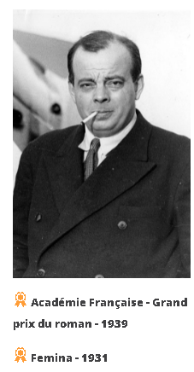
Nationalité : France
Né(e) à : Lyon , le 29/06/1900
Mort(e) à : Marseille , le 31/07/1944
Biographie :

Ecrivain et aviateur français (1900-1944) Saint-Exupéry est l'auteur du Petit Prince.
Antoine de Saint-Exupéry, né le 29 juin 1900 à Lyon et disparu en vol le 31 juillet 1944 au large de Marseille, mort pour la France, est un écrivain, poète, aviateur et reporter français.
En 1939, il sert dans l'armée de l'air, affecté à une escadrille de reconnaissance aérienne. À l'armistice de juin 1940, il quitte la France pour New York avec l'objectif de faire entrer les Américains dans la guerre et devient l'une des voix de la Résistance.

Il disparaît en mer avec son avion, un Lockheed P-38 Lightning lors de sa mission du 31 juillet 1944. Son avion a été retrouvé et formellement identifié le 3 septembre 2003 au large de Marseille.

Le Petit Prince, écrit à New York pendant la guerre, est publié avec ses propres aquarelles en 1943 à New York et en 1946 chez Gallimard, en France. Ce conte plein de charme et d'humanité devient très vite un immense succès mondial.
https://www.babelio.com/auteur/Antoine-de-Saint-Exupery/26195
https://www.dicocitations.com/biographie/3946/Antoine_de_Saint_Exupery.php

Dites si c'est vrai ou faux
1- Saint-Exupéry était professeur
2-Il est disparu avec son avion
3- Il écrit seulement Le petit prince
4- Il a publié Le Petit prince en France puis au Etats-Unis

